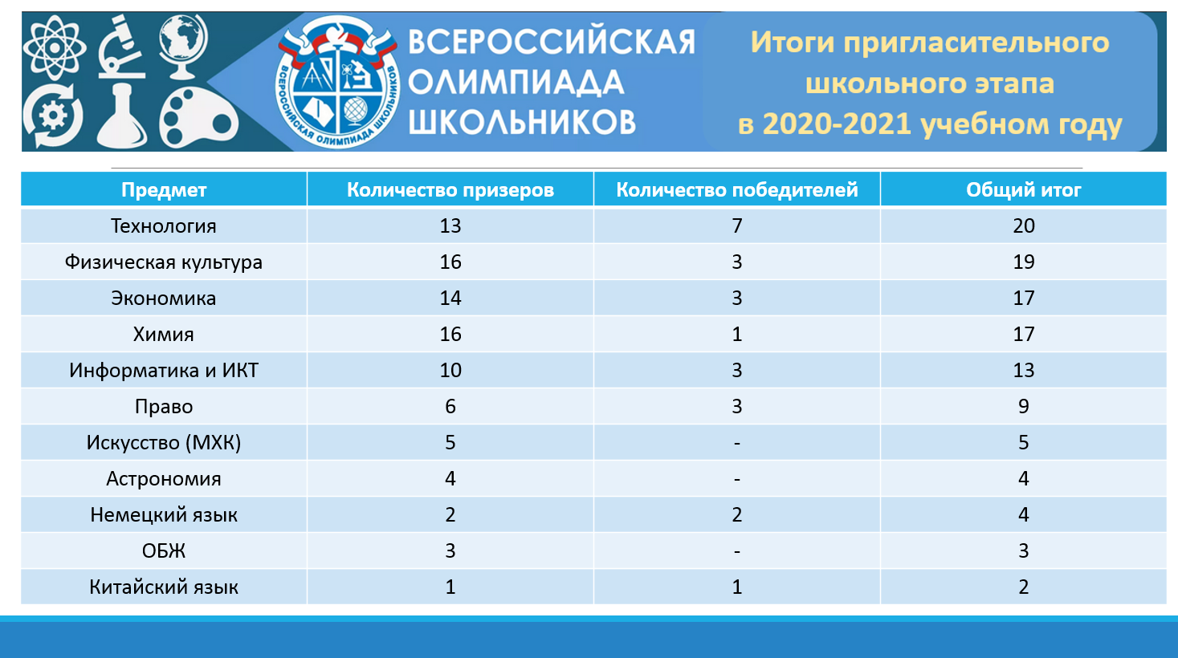

**Календарный график**

**проведения школьного этапа**

**Всероссийской олимпиады школьников в 2021-2022 уч.г.**

|  |  |  |  |  |  |  |
| --- | --- | --- | --- | --- | --- | --- |
| № | Предметы | Классы | Дата проведения | Ответственные | Последний день приёма итогового протокола выставления работ победителей | Начало проведения |
| 1 | Русский язык | 4-9 | 04.10 (пн) | Доржиева Н.Ц.  Цыденова С.Б. | 06.10 (вт) | 15.00ч |
| 2 | Математика | 4-9 | 05.10 (вт) | Доржиева Н.Ц.  Дамбаева С.Г.  Жаргалов б.В. | 07.10 (чт) |
| 3 | Искусство | 8-9 | 06.10 (ср) | Дашинимаева В.Д. | 08.10 (пт) |
| 4 | Английский язык | 5-9 | 07.10 (чт) | Нимаева Ц.Ж. | 11.10 (пн) |
| 5 | Физическая культура | 5-9 | 08.10 (пт) | Бадмаев Б.А. | 12.10 (вт) |
| 6 | География | 5-9 | 11.10 (пн) | Дашиева Т.Б. | 13.10 (ср) |
| 7 | Биология | 5-9 | 12.10 (вт) | Ким Н.В. | 14.10 (чт) |
| 8 | История | 5-9 | 13.10 (ср) | Дашинимаева В.Д. | 15.10 (пт) |
| 9 | Литература | 5-9 | 14.10 (чт) | Цыденова С.Б. | 18.10 (пн) |
| 10 | Технология | 5-9 | 15.10 (пт) | Бадмаев Б.А. | 19.10 (вт) |
| 11 | Химия | 8-9 | 18.10 (пн) | Ким Н.В. | 20.10 (ср) |
| 12 | Экология | 8-9 | 19.10 (вт) | Ким Н.В. | 21.10 (чт) |
| 13 | Обществознание | 5-9 | 20.10 (ср) | Дашинимаева В.Д. | 22.10 (пт) |
| 14 | Физика | 7-9 | 21.10 (чт) | Дамбаева С.Г. | 25.10 (пн) |
| 15 | ОБЖ | 6-9 | 22.10 (пт) | Бадмаев Б.А. | 26.10 (вт) |
| 16 | Информатика и ИКТ | 5-9 | 02.11 (вт) | Дамбаева С.Г. | 05.11 (пт) |